**ФЕДЕРАЛЬНОЕ ГОСУДАРСТВЕННОЕ БЮДЖЕТНОЕ ОБРАЗОВАТЕЛЬНОЕ УЧРЕЖДЕНИЕ ВЫСШЕГО ОБРАЗОВАНИЯ**



**МОСКОВСКИЙ ПОЛИТЕХНИЧЕСКИЙ УНИВЕРСИТЕТ**

**ВЫСШАЯ ШКОЛА ПЕЧАТИ И МЕДИАИНДУСТРИИ**

***Институт Принтмедиа и информационных технологий***

***Кафедра Информатики и информационных технологий***

**направление подготовки**

**09.03.02 «Информационные системы и технологии»**

**ЛАБОРАТОРНАЯ РАБОТА №1**

**Дисциплина:** Введение в программирование

**Тема:** Основные этапы разработки информационной системы

**Выполнила: студентка группы 201-723**

Круглова Анастасия Михайловна

**Дата:** 21.09.2020

**Проверил:** Колодочкин Александр Алексеевич

**Замечания: _________________________________________________________**

**____________________________________________________________________**

**____________________________________________________________________**

**Москва**

**2020**

<https://github.com/nastyakrul/VVP_.git>

Задача №1.

Даны стороны прямоугольника a и b. Найти его площадь S = a·b и периметр P = 2·(a + b).

#include <iostream>

#include <stdlib.h>

#include <locale.h>

int main()

{

setlocale(LC_ALL, "Russian"); //установка русского языка

int a;

printf("Введите одну сторону прямоугольника: ");

scanf_s("%d", &a); //ввод первого числа с клавиатуры

int b;

printf("Введите другую сторону прямоугольника: ");

scanf_s("%d", &b); //ввод второго числа с клавиатуры

int s; //ввод переменной площади

int p; //ввод переменной периметра

s = a * b; //расчет площади

p = 2 * (a + b); //расчет периметра

printf("Площадь прямоугольника: %d\n", s); //вывод на экран площади

printf("Периметр прямоугольника: %d\n", p); //вывод на экран периметра

system("pause");

}

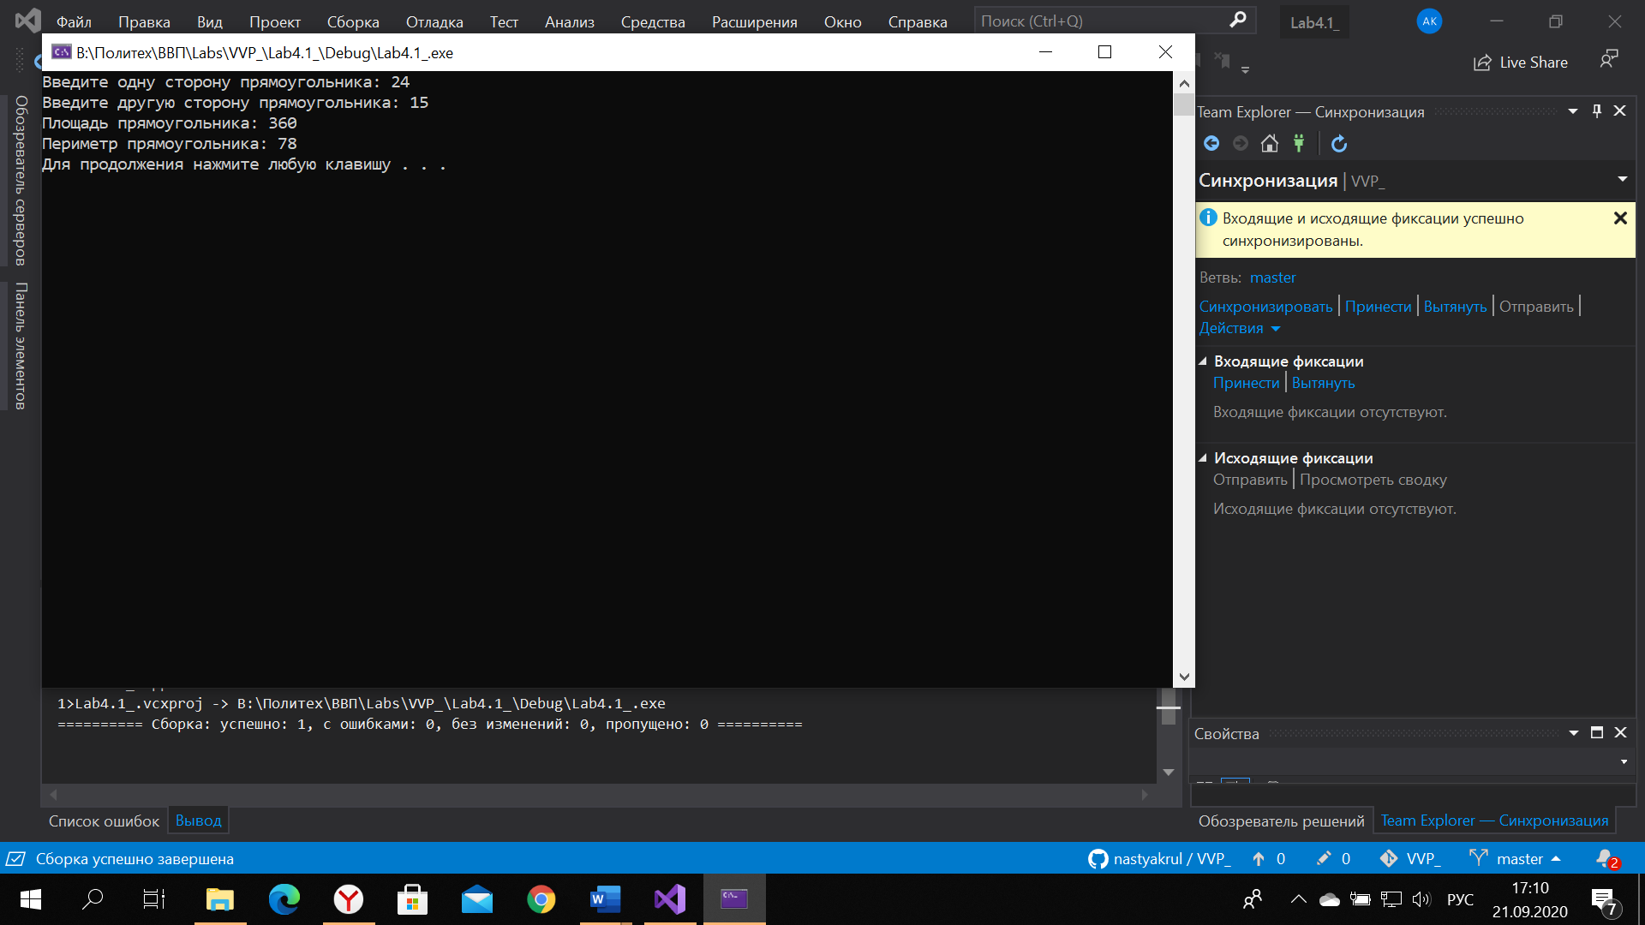

Задача №2.

Дан диаметр окружности d. Найти ее длину L = π·d. В качестве значения π использовать 3.14.

#include <iostream>

#include <stdlib.h>

#include <locale.h>

double pi = 3.14; //объявление глобальной переменной

int main()

{

setlocale(LC_ALL, "Russian"); //установка русского языка

int d;

printf("Введите диаметр окружности: ");

scanf_s("%d", &d); //ввод с клавиатуры диаметра

double l; //ввод переменной длины окружности

l = pi * d; //расчет длины

printf("Длина окружности: %lf\n", l); //вывод на экран длины окружности

system("pause");

}

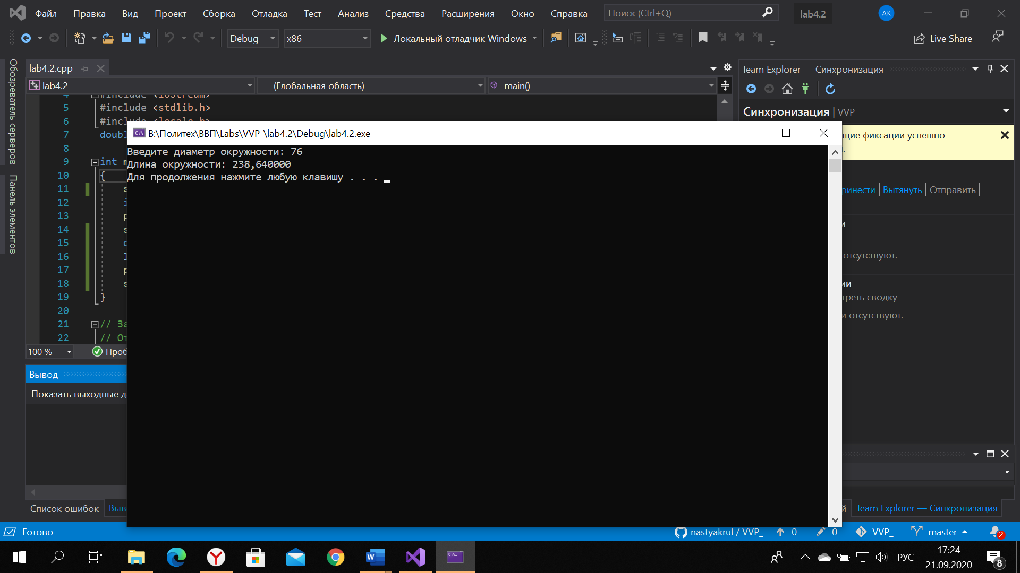

Задача №3.

Даны два числа a и b. Найти их среднее арифметическое: (a + b)/2.